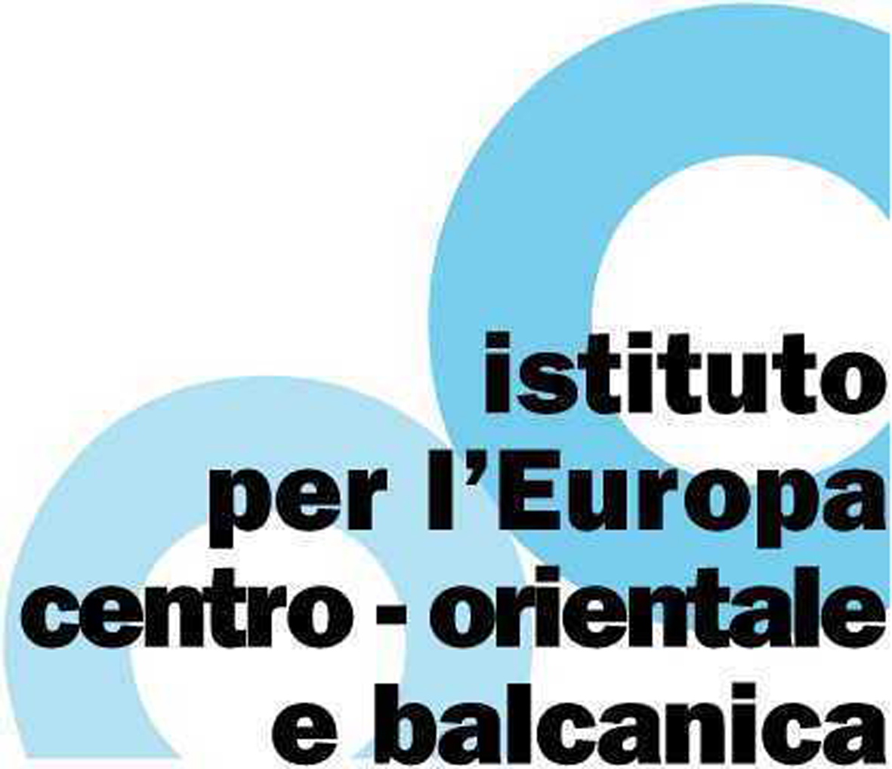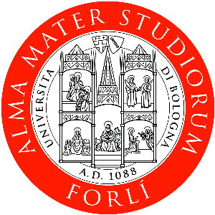

MIREES
MASTER INTERDISCIPLINARE IN STUDI E RICERCHE SULL’EST EUROPA

2 dicembre 2005 h. 16.00-18.00

Padiglione Pallareti – Aula 1, via S. Pellegrino Laziosi 15
(vicino alla Biblioteca Ruffilli)

Disintegration of Yugoslavia:
Causes and Interpretations

di
Dejan Jovic
University of Stirling
